Тема: | «ВАЛЕНТНОСТЬ ХИМИЧЕСКИХ ЭЛЕМЕНТОВ».
Цель урока: | сформировать понятие валентность и научиться определять валентность по химическим формулам.
Задачи урока: | Образовательные: Познакомить учащихся с понятием валентность; Сформировать и закрепить умение определять валентность по химическим формулам.  Воспитательные: Создать условия для формирования интереса к знаниям, умениям, адекватной оценке своей деятельности. Для продолжения экологического воспитания, бережного отношения к окружающей среде.  Развивающие: совершенствовать умения работать с учебной, научно- популярной, справочной литературой.
Тип урока: | комбинированный, изучение нового материала
Методы и форма проведения | Словесные (рассказ-беседа),  наглядные .
Этап урока | План урока  - Организационный момент (3 мин).  - Проверка домашнего задания (10 мин).  - Изучение нового материала(20мин).  - Закрепление и обобщение изученного материала (10 мин).  - Домашнее задание (2 мин).
?  О  ?  О  ?  О  ?  О  ?  О  ?  О  Запись в тетради  Запись в тетради | Ход урока.  - Организационный момент. Здравствуйте. Сегодня мы с вами повторим материал, который изучали на прошлом уроке «Химическая формула». Относительная молекулярная масса». Потренируемся в вычислении относительной молекулярной массы. А затем перейдем к изучению новой темы.  - Проверка домашнего задания.  Итак, первый вопрос: что такое химическая формула?  Химическая формула – это запись, выражающая качественный и количественный состав данного вещества.  А что такое, качественный и количественный состав вещества?  Качественный состав – это какие элементы входят в состав данного вещества, а количественный – в каком соотношении.  Что такое, индекс и коэффициент в химической формуле?  Индекс обозначает число атомов каждого химического элемента, входящего в состав молекулы, пишется справа внизу от символа элемента. Коэффициент – обозначает количество атомов или молекул, пишется перед символом элемента.  Что означает следующая запись:  2Сl, 2Сl₂, 3Сl₂, 5НСl  2Сl – два атома хлора;  2Сl₂ – две молекулы хлора;  3Сl₂ – три молекулы хлора;  5НСl – пять молекул хлороводорода.  Что такое относительная молекулярная масса, как она обозначается и как рассчитывается?  Относительная молекулярная масса – показывает во сколько раз масса молекулы данного вещества больше 1/12 массы атома углерода; обозначается Мr. Относительная молекулярная масса равна сумме относительных атомных масс элементов, входящих в состав молекулы вещества, с учетом индексов.  Давайте рассчитаем Мr молекулы следующего вещества:  Мr(Al₂(SO₄)₃) = Ar(Al)2 + Ar(S)3 + Ar(O)12 = 54 + 96 + 192 = 342  Значит относительная молекулярная масса Al₂(SO₄)₃ равна 342.  - Изучение нового материала.  Чтобы вывести химическую формулу вещества, надо знать число атомов каждого элемента, входящего в состав вещества, и отношение числа их атомов. Например, формула воды (Н₂0) показывает, что в нее входят два атома водорода и один атом кислорода. Формула углекислого газа — СО,. Он состоит из одного атома углерода и двух атомов кислорода. При составлении химической формулы любого вещества учитываются закономерности взаимодействия элементов между собой. Эти закономерности связаны с понятием валентности.  Валентность — это способность атомов химического элемента присоединять определенное число атомов другого элемента.  Например, элемент водород с другими элементами образует следующие соединения:  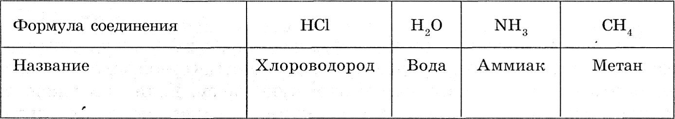  В этих соединениях число атомов водорода, присоединяющихся к атомам хлора, кислорода, азота и углерода, выражается отношениями: 1:1; 2:1; 3:1; 4:1. Атом водорода не может присоединить больше одного атома другого элемента, поэтому валентность водорода принимается за единицу валентности. Так как валентность водорода равна 1, валентность других элементов в приведенных соединениях соответствует числу атомов водорода, которые присоединяют к себе эти элементы. Например, в молекуле хлороводорода атом хлора присоединяет к себе один атом водорода. Следовательно, хлор одновалентен. В молекуле воды кислород присоединяет два атома водорода, значит, он двухвалентен. В молекуле аммиака азот трехвалентен, так как его атом присоединяет три атома водорода. В молекуле метана углерод четырехвалентен, так как он присоединяет четыре атома водорода.  В формулах число валентности записывается римскими цифрами над элементами. В тексте валентность элемента указывается справа в круглых скобках римскими цифрами. Например, Cu(II) читается “купрум-два”.  Таким образом, валентность — это число, показывающее, сколько атомов одновалентного элемента (например, водорода, хлора и т. д.) может присоединить к себе атом другого элемента. Чтобы лучше представить смысл понятия “валентность”, изобразим вышеприведенные соединения в виде развернутых формул, где черточки между элементами условно обозначают валентность:  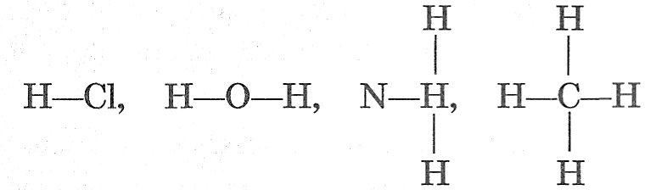  Число черточек соответствует числу валентности каждого элемента. Валентность водорода всегда равна 1, поэтому атом водорода соединяется с атомами других элементов одной черточкой. Валентность атома кислорода равна двум, поэтому он соединяется с атомами других элементов двумя черточками, атом азота — тремя, а атом углерода — четырьмя черточками. Это говорит о том, что азот имеет валентность III, а углерод — IY.  Мы рассматривали соединения, состоящие из двух элементов, т. е. биэлементные соединения, в которых вторым элементом был водород. Валентность другого элемента мы определяли по числу атомов водорода. Валентность одного элемента в биэлементных соединениях можно определить по известной валентности любого второго элемента. К элементам с известной валентностью, кроме водорода, относится и кислород. Его валентность в соединениях всегда равна двум. Например, валентность углерода в углекислом газе (С0₂) равна IV, так как он присоединяет два атома двухвалентного кислорода.  Если в биэлементных соединениях число атомов каждого элемента больше одного, то индексы в их формулах можно определить по их валентности. Например, зная, что алюминий трехвалентен, а кислород двухвалентен, напишем рядом символы алюминия и кислорода и поставим над ними числа их валентности: А10. Находим наименьшее кратное число, выражающее валентность алюминия и кислорода. Оно равно 2-3 = 6. Наименьшее кратное число делим на валентность алюминия 6:3 = 2 и получаем число его атомов в молекуле оксида. Валентность кислорода равняется двум, значит число его атомов будет равняться (6:2) = 3. Формула оксида алюминия будет ш п выражаться: А1₂ 0₃. Убедимся в правильности составленной формулы. Суммарная валентность двух атомов алюминия составляет: 3-2 = 6, валентность трех атомов кислорода также равна: 2-3 = 6. Таким образом, выполняется правило, доказывающее, что число единиц валентности всех атомов одного элемента равно числу единиц валентности всех атомов другого элемента.  Это правило учитывается при определении неизвестной валентности элемента в составе любого биэлементного соединения. Например, чтобы найти суммарную валентность серы в составе сероводорода (H₂S), число атомов водорода надо умножить на его валентность: 2*1 = 2. Это наименьшее кратное число для значений валентности серы и водорода. Делим это число на число атомов серы: 2:1=2, так как в данном соединении содержится один атом серы, и находим валентность серы. Она равна двум. Следовательно, сера в сероводороде двухвалентна.  * Многие элементы в своих соединениях проявляют постоянную валентность. Но есть элементы, обладающие переменной валентностью (табл. 3).  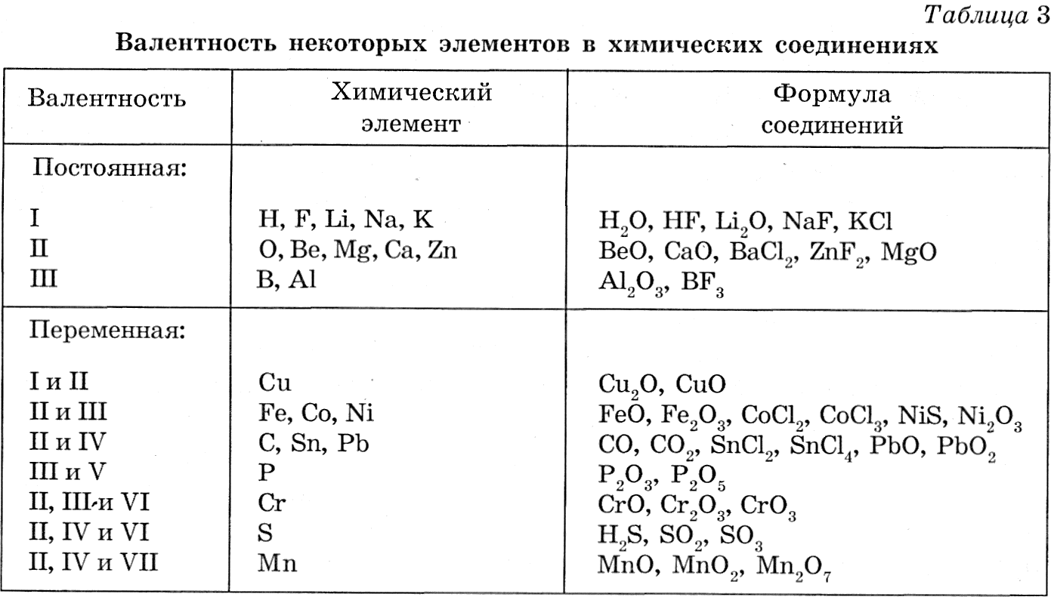  Водород, натрий и калий во всех соединениях одновалентны; кислород, кальций и магний проявляют постоянную валентность, равную двум (II). Медь, железо и некоторые другие элементы могут менять свою валентность. Их называют элементами с переменной валентностью. Эта переменность зависит от природы и условий взаимодействия элементов в соединении. Например, при сгорании угля на воздухе образуется диоксид углерода (С0₂), а при недостаточном поступлении воздуха — монооксид углерода (СО). В первом соединении углерод четырехвалентен, а во втором — двухвалентен.  - Закрепление и обобщение изученного материала.  I вариант  1. Определите валентность химических элементов в следующих соединениях:  СО, ZnS, SiН₄  2. Расставьте индексы в химических формулах следующих соединений:  а) K..O..  I  б) Аl..I..  V I  в) Р..Cl..  3. Составьте химические формулы соединений с кислородом следующих элементов (символ кислорода в формулах ставится на второе место):  а) железа (II)  б) азота (IV)  4. Составьте химические формулы соединений с хлором (I) следующих элементов (символ хлора в данных формулах ставится на второе место):  а) бария  б) железа (III)  II вариант  1. Определите валентность химических элементов в следующих соединениях:  HBr, Ca₃P₂, MgCl₂  2. Расставьте индексы в химических формулах следующих соединений:  VI  а) S..O..  III I  б) Fe..Cl..  I II  в) Cu..S..  3. Составьте химические формулы соединений с кислородом следующих элементов (символ кислорода в формулах ставится на второе место):  а) калия  б) кремния(IV)  4. Составьте химические формулы соединений с хлором (I) следующих элементов (символ хлора в данных формулах ставится на второе место):  а) алюминия  б) кальция  III вариант  1. Определите валентность химических элементов в следующих соединениях:  NO, Na₂S, СaCl₂  2. Расставьте индексы в химических формулах следующих соединений:  I II  а) Ag..S..  II  б) Аl..S..  IV  в) Si..H..  3. Составьте химические формулы соединений с кислородом следующих элементов (символ кислорода в формулах ставится на второе место):  а) хлора (VII)  б) бария  4. Составьте химические формулы соединений с серой (II) следующих элементов (символ серы в данных формулах ставится на второе место):  а) железа (III)  б) меди (II)  IV вариант  1. Определите валентность химических элементов в следующих соединениях:  NaI, SiCl₄, MgS  2. Расставьте индексы в химических формулах следующих соединений:  I  а) N..O..  I  б) Ba..Cl..  IV  в) Si..O..  3. Составьте химические формулы соединений с кислородом следующих элементов (символ кислорода в формулах ставится на второе место):  а) cеры(VI)  б) углерода(II)  4. Составьте химические формулы соединений с бромом (I) следующих элементов (символ брома в данных формулах ставится на второе место):  а) cеребра (I)  б) алюминия  5. Домашнее задание: § 12 стр. 30-33 читать. № 3,4,7 стр 33.

